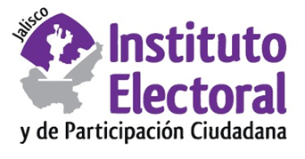

Tercera sesión ordinaria de la Comisión de Prerrogativas a Partidos Políticos

Fecha: jueves 19 de noviembre de 2020
Hora: 17:00 horas
Lugar: Videoconferencia

Orden del día:

- Presentación y, en su caso, aprobación del orden del día.

- Presentación y, en su caso, aprobación del dictamen que emite la Comisión de Prerrogativas a Partidos Políticos del Instituto Electoral y de Participación Ciudadana del Estado de Jalisco, por el que propone el modelo de distribución de mensajes de los partidos políticos, y en su caso de candidaturas independientes, para los periodos de precampañas, intercampañas y campañas electorales en el proceso electoral local 2020-2021.

- Asuntos generales.

